|  |  |  |  |
| --- | --- | --- | --- |
| **Раздел долгосрочного плана: Раздел 5**  **Мир фантазий** | | **Школа КГУ «Общеобразовательная школа № 1 города Макинска»** | |
| **Дата:** | | **ФИО учителя: Черникова Н.Ю.** | |
| **Класс: 5** | | **Количество присутствующих:** | **отсутствующих:** |
| **Тема урока** | «**Что за прелесть эти сказки!» Имя числительное.** | | |
| **Цели обучения, которые достигаются на данном уроке (ссылка на учебную программу)** | 5.СГ2: определять тему и основную мысль, опираясь на вопросы;  5.СРН4: использовать знаки препинания при прямой речи и обращении;  **5.2.5.1** формулировать вопросы, отражающие отношение к тексту **СРН) 5.4.2.1** использовать слова с прямым и переносным значением, синонимы, антонимы, омонимы и многозначные слова, заимствованные слова, эмоционально – окрашенные слова; гиперболы, эпитеты, сравнения | | |
| **Цели урока** | Учащиеся смогут определить тему, основную мысль текста, смогут определять разряды имен числительных , использовать предложения с прямой речью | | |
| **Критерии оценивания** | Учащиеся:  Определяют тему, основную мысль текста; определяют разряды имен числительных;  используют предложения с прямой речью, расставляют знаки препинания; | | |

|  |  |  |  |  |
| --- | --- | --- | --- | --- |
| Этапы урока | Деятельность учителя | Деятельность обучающихся | Оценивание | Ресурсы |
| Организационный этап | 1. **Приветствие, мотивация**   **Эмоциональный настрой**  Добрый день, уважаемы гости, добрый день, ребята. Я рада приветствовать вас на нашем уроке.  Эпиграф урока  Обратимся к эпиграфу  Согласны ли вы с утверждением А. С. Пушкина ?  А. С. Пушкин говорил:  Сказка – ложь, да в ней намек- добрым молодцам урок  Согласны ли вы с утверждением писателя?  - ответы ребят  Думаю, да со сказками мы встречаемся в раннем детстве, а их мудрость сопровождает нас всю жизнь.  **2.Проверка д.з**  Ребята, в названиях сказок часто встречаются имена числительные. Домашним задание у вас было найти сказки в названиях, которых есть имя числительное ?  **Д**. поддерка учителя (наводящие вопросы) | **Приветствуют учителя**  **Слушают учителя, читают эпиграф**  **Называют сказки с именами числительными** | **Словесная похвала** | [**https://www.youtube.com/watch?v=eaiitksLj5A**](https://www.youtube.com/watch?v=eaiitksLj5A)  **презентация** |
| Изучение нового материала | **3. Деление на группы, определение темы урока**  **Сегодня на уроке вы будете работать в группах**  **-Выберите себе спикера, он будет вас оценивать в оценочных листах. Свою работу вы будете оценивать самостоятельно. Групповой и оценочный лист ( 5б в группе+ 5б сам)**  **4.Определение темы и цели урока.** Как вы думаете, какова тема нашего урока? Назовите тему урока, речевую и грамматическую.  Лексическая тема « Что за прелесть эти сказки», грамматическая « Имя числительное»  **Определение цели урока ребятами**  Какая цель нашего урока?  Сегодня на уроке  будете определять основную мысль текста;  . вспомните, что такое прямая речь;  продолжите знакомство с именем числительным;  будете определять разряды числительных  **5.Словарная работа**  Ребята, давайте посмотрим умеете ли вы писать слова, обозначающие сказочные предметы  Вставьте пропущенные буквы в слова: гр..бешок ( гребень, скатерть- сам..бранка ( соединительная гласная о), м..тла ( метлы), к ..лодец ( Берендей, словарное слово, в..ретено ( вертится)  Работа в парах  **Взаимопроверка в парах**  Давайте проверим  6. **Работа в группах. Составление кластера на тему «Сказка»**  К  Конечно у каждой группы получился свой кластер, но вы могли отразить в нем следующие особенности:   1. В сказках всегда представлена борьба добра и зла. 2. Имеются волшебные предметы 3. Сильный всегда защищает слабого 4. Героями чаще всего являются животные 5. И конечно же в любой сказке есть мораль, то есть мудрость сказки   - Ребята, а вы умеете определять мораль сказки- основную мысль текста.  Сейчас мы это и проверим.  **7.**  **Работа в группах**  Прочитайте текст  Бедный мужик  Бедный мужик шёл по чистому полю и увидел под кустом зайца. Обрадовался и говорит:  -Вот теперь будет у меня дом. Сейчас поймаю этого зайца и продам за четыре рубля, на те деньги куплю свинью, она принесёт двенадцать поросят; поросят продам, богатым стану, дом построю и женюсь. Жена родит мне двух сыновей: Ваську да Ваньку. Дети будут пашню пахать, а я буду под окном сидеть и учить их, чтобы они людей работать много не заставляли.   * Размечтался мужик и от радости так громко крикнул, что заяц испу­гался и убежал, а дом со всеми богатствами, с женой и с детьми пропал!   Ответьте на вопросы  **1. О чем мечтал главные герой сказки ? (о жене и о двух сыновьях)**  2. Какой первый шаг должен был сделать мужик на пути к богатой жизни? ( верно поймать зайца)    3.Сделал ли он этот шаг? ( нет, не сделал, он просто замечтался)  Определите основную мысль текста (мораль сказки).  Перед вами три фразеологизма определите какой из них наиболее точно соотносится с основной мыслью сказки , то ест с ее моралью  А. Бросать слова на ветер.  В. Настроиться на новый лад.  С. Делить шкуру неубитого медведя.  Это конечно же вариант с – **делить шкуру неубитого медведя**  **Мораль сказки: не нужно распоряжаться результатами незавершенного или даже еще не начатого дела. Мы не всегда можем предугадать последствия своих действий и с точностью определить итог.**   |  |  | | --- | --- | | **Критерий оценивания** | **Дескрипторы** | | **Учащийся** | | | Отвечает на вопросы по тексту. Определяет основную мысль текста (мораль сказки). | Отвечает на вопросы по тексту. | | | Определяет основную мысль текста (мораль сказки). | | | Делает вывод. | Делает вывод | | | Находит имена числительные. | Находит имена числительные | |   Выпишите имена числительные, назовите разряд по значению (количественные) четыре рубля, двенадцать поросят, двух сыновей. | Находят соответствия иллюстраии из сказки и предложения с прямой речью    Прогнозируют тему урока, записывают её, при поддержке учителя определяют цели урока  Определяют цель урока  Слушают учителя  Пишут словарную работу  Составляют кластер  Читают бытовую сказку  Определяют тему и основную мысль, записывают в тетрадь  Отвечают на вопросы  Определяют мораль сказки | Словесная похвала учителя   |  |  | | --- | --- | | **Критерий оценивания** | **Дескрипторы** | | **Учащийся** | | | Отвечает на вопросы по тексту. Определяет основную мысль текста (мораль сказки). | Отвечает на вопросы по тексту. | | | Определяет основную мысль текста (мораль сказки). | | | Делает вывод. | Делает вывод | | | Находит имена числительные. | Находит имена числительные | | | Приложение 1 |
|  | На прошлом уроке мы начали изучать имя числительное сегодня мы дополним свои знания.  8.Работа ро изучению нового материала  Имя числительное правило  Рассказывают ребята правило  Дайте определение имени числительному как части речи.  - На какие два разряда делятся числительные?  - Как отличить порядковые числительные от количественных?  - Приведите примеры числительных, указывая их разряд.  Поддержка учителя  **В стране числительных царит порядок, и каждый гражданин знает свои обязанности и права, поэтому количественные числительные обозначают количество предметов, а порядковые называют порядок при счете.**  На прошлом уроке мы с вами изучали разряды имен числительных  ПО значению имена числительные делятся на количественные и порядковые  Слайд на доске:  Презентація:"Имя числительное как часть речи (продолжение). Развитие речи.  Культура речи. Речевая тема «Который час?» (продолжение)"  http://1.bp.blogspot.com/-ZnndDizvLeg/VF5b9UoHXqI/AAAAAAAAHq8/ylAogrjLFpY/s1600/%D0%A1%D0%BD%D0%B8%D0%BC%D0%BE%D0%BA%2B%D1%8D%D0%BA%D1%80%D0%B0%D0%BD%D0%B0%2B2014-11-08%2B%D0%B2%2B19.51.39.png    **Дифференциация**  http://3.bp.blogspot.com/-trCBpTjjWKM/VF5cwmS7MJI/AAAAAAAAHrk/R7hDFC3MLUA/s1600/%D0%A1%D0%BD%D0%B8%D0%BC%D0%BE%D0%BA%2B%D1%8D%D0%BA%D1%80%D0%B0%D0%BD%D0%B0%2B2014-11-08%2B%D0%B2%2B19.53.09.png  **Перепишите найдите числительные.**  Пословицы:  1) Один ум хорошо, а *два ума*лучше. 2) Семь раз отмерь — один от­режь. 3) Без четырех углов изба не рубится. 4) Не имей сто рублей, а имей *сто друзей.*5) Двумя ложками кашу не едят.  Загадки:  1) *Два кольца,*два конца, посередине гвоздик. (Ножницы.) 2) *Четыре братца*под одной крышей. (Стол.) 3) Сто одежек и все без застежек. (Капуста.) 4) Два брат­ца через дорогу живут. (Глаза.)  **Упражнение «Найди меня»**  Перед вами слова выделите только числительные    Ответ:  **Пять, трое, семьдесят, второй, оба**  **Распределите их на количественные и порядковые- второй**  **Количественные – пять, семьдесят**   9. Самостоятельная работа  **Разряды числительных по строение**  **Упр.341 стр. 133**  **Семьдесят, пять, шестьсот- синтаксическая роль.**  **Выполнение упражнения:**  **10. Прямая речь**  **Групповая работа**  Прямая речь  В 1824 году в одном из писем к брату Пушкин писал: «Вечером слушаю сказки и вознаграждаю тем недостатки своего воспитания. Что за прелесть эти сказки! Каждая есть поэма!».  Как вы понимаете эти слова? В чем прелесть сказок?  Запишите известную цитату А. С. Пушкина,  **Расставьте знаки препинания.**    В 1824 году в одном из писем к брату Пушкин писал: «Вечером слушаю сказки и вознаграждаю тем недостатки своего воспитания. Что за прелесть эти сказки! Каждая есть поэма!».  Как вы понимаете эти слова? В чем прелесть сказок?  Запишите известную цитату А. С. Пушкина,  **Расставьте знаки препинания.**  -Какие герои сказок, изучаемых на уроках русской литературы, воплощают добро и зло?  **Звучит музыка**  11. Арт - технология « Живая картинка»  Сегодня к нам в гости пришли герои сказки  **Упр.334 б. стр.130**  Артехнология инсценировка «Сказка о мертвой царене и семи богатырях»  Упр.  **Вывод:**  **В сказках добро побеждает зло**  Волшебный мир сказок полон чудес, он увлекателен, полон добра и зла. | Отвечают на вопрос    Смотрят презентацию  Рассказываю правило    Основная мысль:Волшебный мир русских сказок полон чудес, он увлекателен, полон добра и зла.  оценивают друг друга по критериям  Выполняют упражнение  Определяют разряды числительных  Находят имена числительные  Групповая работа  Оформляют цитату как прямую речь  Выполняют упр.  Упр.334 б | **ФО** Легко ли было выполнить задание?  Стратегия «Большой палец»  **ФО Взаимооценивание**  «Две звезды и одно пожелание».  Критерий оценивания:  Обучающийся пишет эссе  Дескрипторы:  Обучающийся  пишет эссе в соответствии с темой и основной мыслью;  выдерживает структуру: вступление, основная часть, заключение;  выражает свои мысли и чувства;  включает в эссе предложение с прямой речью | <https://www.youtube.com/watch?v=ns3-HYoBYb4>  Приложение  учебник |
| Конец урока | **Домашнее задание**   1. **Придумайте сказку «Имя числительное»** 2. **Напиши продолжение сказки упр. 333 Б** | Записывают домашнее задание |  |  |
| Рефлексия | **Напишите чему мы сегодня научились**  **1.**Подведение итогов  2 Знайка, Незнайка. Звездочет | Отвечают у доски |  | Стикеры, слайды, картинки с изображением сказочных героев: Незнайки,Звездочета и Знайки |

Приложение

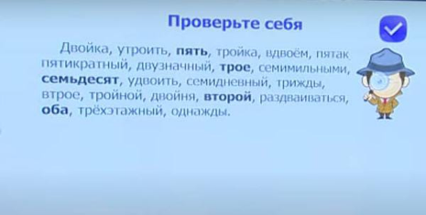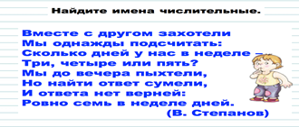

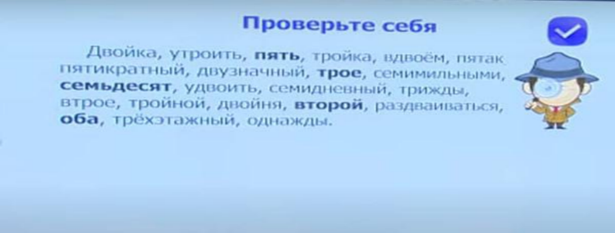

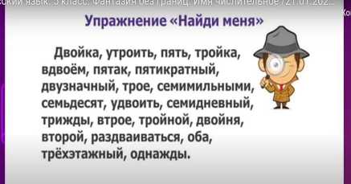

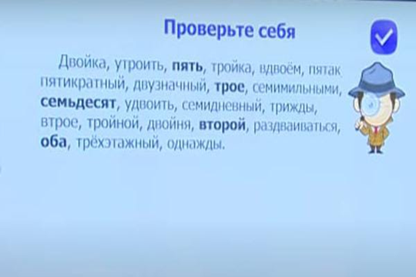

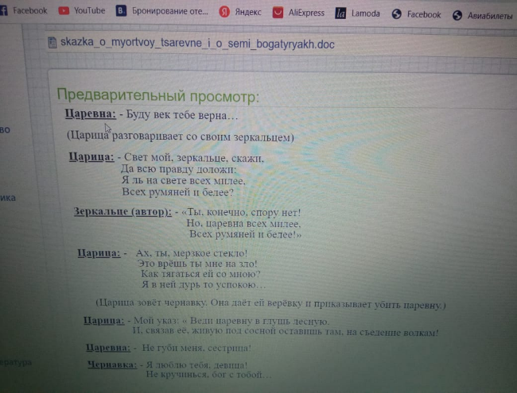

***Оценочный лист для работы группы***

|  |  |  |  |
| --- | --- | --- | --- |
| **Критерий Задания** | **Оценка ученика +** | **Оценка группы +** | **Комментарий учителя** |
| Я принимал(а) активное участие в работе по составлению цитаты |  |  |  |
| Я старался(лась) активно работать в команде, уважал(а) мнения других и помогал(а) другим в случае затруднений |  |  |  |
| Я принимал(а) активное участие в работе по сказке , определяла основную мысль отвечала на вопросы |  |  |  |
| Я научилась определять разряды числительных, количественные и порядковые. |  |  |  |
| Я принимал(а) активное участие в создании кластера |  |  |  |
| Словарная работа 3 б ( не более 2 ошибок) |  |  |  |
| Я нахожу имена числительные среди других частей речи  ( не более двух ошибок) 2 б |  |  |  |



  
